PortIA
Sistema de Gestión de Contenedores y Alertas de Multas Portuarias

Definición de Proyecto APT
Informe Técnico - Fase 1
Capstone (PTY 4614) - Ingeniería en Informática - Duoc UC

Estudiantes: Ignacio Andrade - Airon Saez - Nicolas Soto
Profesor guía: Felipe Antonio Krauss Benavente

Índice
Definición de Proyecto APT 1
Índice 2
1) Resumen 3
2) Descripción breve del Proyecto APT y justificación de su relevancia para el campo laboral 3
3) Relación proyecto APT con competencias del perfil de egreso 3
4) Relación del proyecto APT con los intereses profesionales 4
5) Factibilidad de realización en el marco de la asignatura 4
6) Objetivos del proyecto 5
7) Metodología de trabajo 6
8) Plan de trabajo: recursos, duración, facilitadores y obstaculizadores 6
9) Evidencias del logro de las actividades del proyecto 7
10) StoryBoards y Casos de uso 7
11) Plan de trabajo según tiempos de desarrollo 12
12) Conclusión 13

Resumen
PortIA es un sistema orientado a profesionales del área de comercio exterior que automatiza la lectura de documentos de conocimiento de embarque (BL) mediante inteligencia artificial y contrasta dicha información documental con el estado real de los terminales portuarios. El objetivo es anticipar — y no sólo reaccionar ante — las multas de sobrestadía y retención que actualmente afectan a empresas importadoras chilenas debido al desfase entre lo que indican los documentos y lo que realmente ocurre en el puerto.

Descripción breve del Proyecto APT y justificación de su relevancia para el campo laboral
El proyecto consiste en desarrollar un sistema para profesionales del área de comercio exterior, orientado a automatizar y simplificar su gestión diaria. El sistema analiza automáticamente los documentos de conocimiento de embarque (BL) que se le entregan, extrayendo la información relevante mediante inteligencia artificial y registrándola en una grilla centralizada de control. Además, contrasta esta información documental con los sistemas de las navieras y terminales portuarias, lo que permite conocer el estado real de cada contenedor más allá de lo que indica el papel. El objetivo final es prevenir — y no sólo reaccionar ante— las multas de sobrestadía y retención que actualmente afectan a las empresas de este rubro.

Relación del proyecto APT con competencias del perfil de egreso
Este proyecto se vincula de forma natural con las expectativas del perfil de egreso de Ingeniería en Informática de Duoc UC, el cual requiere profesionales capaces de levantar y analizar requerimientos, desarrollar e integrar sistemas, administrar tecnologías de la información, cuidar la seguridad y la calidad del software, y gestionar tanto proyectos como información. PortIA no aborda estas competencias de forma superficial, sino que las aplica de manera integral: nace de un problema real en las empresas del comercio exterior chileno, el cual es el desfase entre lo que indican los documentos de conocimiento de embarque (BL) y lo que realmente ocurre en el puerto.

Para resolverlo, fue necesario diseñar una arquitectura sólida orientada a n capas en .NET, integrar agentes de IA para la lectura de documentos y conectar con portales portuarios mediante extracción automatizada de datos. Además, para gestionar la complejidad e incertidumbre de esta conexión, se implementó un mecanismo de tolerancia a fallos mediante el patrón Disyuntor combinado con el patrón Strategy. Esto permitió definir múltiples clases para un mismo punto de acceso; es decir, en la práctica se establecieron dos implementaciones: la extracción de datos real y un servicio simulado para realizar una conexión máquina a máquina. Todo esto, sostenido por rigurosas prácticas de seguridad, auditoría y resiliencia.

Pero, más allá de lo técnico, lo que este proyecto puso a prueba fue la capacidad de resolver problemas complejos que no estaban resueltos de antemano. En más de un momento no fue evidente cómo integrar todos los componentes, y superar estos desafíos exigió adaptarse sobre la marcha para seguir buscando la mejor solución; aspecto que constituye, en el fondo, la esencia de lo que se espera de un ingeniero en informática al egresar.

Relación del proyecto APT con los intereses profesionales
Ignacio Andrade:
Este proyecto se vincula fuertemente con mis aspiraciones personales, ya que, desde mis inicios en la programación, lo que más ha captado mi atención no es únicamente escribir código, sino comprender por qué un sistema se construye de una determinada manera. En este sentido, mi interés por la ingeniería de software radica en pensar en la estructura, en la interacción entre los componentes y en las decisiones de diseño que permitirán sostener un sistema en el tiempo, evitando que se vuelva frágil ante el cambio de requisitos.

Airon Saez:
Este proyecto representa una oportunidad para aplicar de manera integral los conocimientos adquiridos durante la carrera. Al utilizar diversas tecnologías, podré consolidar mis bases y expandir mis habilidades técnicas. En concreto, el desarrollo exigirá la ejecución práctica del análisis de requerimientos, la diagramación de procesos, la programación full-stack y la estructuración de una arquitectura de software robusta y escalable.

Nicolas Soto:
Este proyecto me motiva de múltiples maneras, especialmente por el desafío de crear un sistema escalable desde su flujo de trabajo y por la oportunidad de expandir mis conocimientos. El uso de diversas tecnologías con las que no había interactuado previamente me permitirá un aprendizaje significativo. Además, esta iniciativa se alinea perfectamente con mis preferencias profesionales y mi vocación por el desarrollo de software.

Factibilidad de realización en el marco de la asignatura
El proyecto es factible de realizar dentro de los plazos de la asignatura por varias razones concretas y verificables. En primer lugar, la etapa de análisis y diseño se encuentra completada previo al inicio del desarrollo: existe documentación detallada de la problemática, los requerimientos, la arquitectura general, las especificaciones técnicas del núcleo en .NET, del frontend, de los agentes de IA, de la infraestructura y de la seguridad transversal, además del catálogo completo de casos de uso y sus respectivos storyboards. Esto reduce de forma significativa el tiempo de descubrimiento durante el desarrollo, lo que permite dedicar la mayor parte de las semanas disponibles a la fase de implementación.

En segundo lugar, la arquitectura fue diseñada explícitamente para minimizar el riesgo técnico. Al aplicar el patrón Strategy en los puntos de mayor incertidumbre del sistema —como la lectura de documentos y la conexión con los terminales portuarios—, el equipo puede avanzar en paralelo con el resto de la aplicación sin quedar bloqueado en caso de que la extracción automatizada de datos presente dificultades. Esta decisión fue, además, validada y aprobada por el profesor guía, quien confirmó que el concepto arquitectónico es correcto y que el diseño permite mantener la operatividad mediante un mecanismo de conmutación automática (patrón Disyuntor) entre la extracción de datos real y un servicio simulado ante cualquier contingencia.

Objetivos del proyecto
Objetivo general
Desarrollar PortIA, un sistema de gestión de contenedores que automatice la extracción de información desde documentos de conocimiento de embarque (BL) mediante inteligencia artificial y la contraste con el estado real de los terminales portuarios, con el fin de anticipar y prevenir multas de sobrestadía y retención, implementado bajo los principios de arquitectura de n capas dentro del plazo de cuatro meses definido por la asignatura

Objetivos específicos
  - Diseñar una arquitectura desacoplada orientada a n capas, aplicando el principio de inversión de dependencias (DIP) y el patrón Strategy, que aísle el núcleo del negocio de las integraciones externas de mayor incertidumbre.
  - Implementar el módulo de ingesta documental, capaz de extraer automáticamente los campos críticos de un documento de conocimiento de embarque (BL) sintético mediante un servicio de IA, con un nivel de confianza medible por campo.
  - Implementar una estrategia dual de verificación del estado portuario, combinando extracción automatizada de datos y un servicio simulado como contingencia, conmutando automáticamente mediante un mecanismo de tolerancia a fallos (patrón Disyuntor).
  - Implementar el motor de reglas de negocio que calcule las fechas límite de sobrestadía y retención, determine el nivel de riesgo de cada contenedor y dispare notificaciones en tiempo real.
  - Implementar un mecanismo de aprobación humana para toda comunicación externa generada automáticamente por el sistema.
  - Incorporar mecanismos transversales de seguridad implementando ASP.NET Identity con hashing de contraseñas mediante bcrypt, incluyendo autenticación JWT, control de acceso basado en roles (RBAC) y auditoría de las acciones relevantes del sistema.
  - Validar el sistema mediante pruebas funcionales e integrales que demuestren el correcto funcionamiento del flujo completo, desde la carga de un documento hasta la generación de una alerta accionable.

Metodología de trabajo
Dado el plazo acotado de cuatro meses y la naturaleza incremental de la arquitectura propuesta, se utilizará una metodología ágil basada en Scrum, organizada en iteraciones de dos semanas. Cada iteración entregará un incremento funcional y verificable del sistema, lo que permitirá mostrar avances concretos al profesor guía de forma periódica y ajustar el rumbo tempranamente de ser necesario, tal como ocurrió con la validación de la arquitectura del sistema de verificación portuaria.

Dentro del paradigma de Arquitectura Limpia, cada iteración abordará una funcionalidad completa (dominio, aplicación e infraestructura) en lugar de avanzar capa por capa. Esto reduce el riesgo de una integración tardía entre el núcleo en .NET y los agentes desarrollados en Python. La comunicación entre estos servicios se resuelve mediante mensajería asíncrona (RabbitMQ), lo que permite desarrollar y probar cada componente de forma independiente antes de su integración final.

Complementariamente, se aplican prácticas de diseño guiado por contratos (mediante el uso de interfaces) para los puntos de mayor incertidumbre técnica, que son la lectura documental y la conexión portuaria. Esto permite que ambas implementaciones (la real y la simulada) se desarrollen y prueben en paralelo, sin bloquear el avance del resto del equipo.

Plan de trabajo: recursos, duración, facilitadores y obstaculizadores
Recursos humanos y tecnológicos
  - Equipo de desarrollo: Ignacio Andrade, Airon Sáez y Nicolás Soto.
  - Profesor guía: Felipe Antonio Krauss Benavente, para la validación periódica de las decisiones de arquitectura y alcance.
  - Pila tecnológica: .NET 10 (núcleo), Python (agentes de IA), Angular (interfaz web), PostgreSQL, RabbitMQ, Redis, Docker/Docker Compose, Cloudflare R2, Playwright y servicios de IA para la extracción de entidades.
  - Recursos de pruebas: Conjunto de datos sintéticos de documentos de conocimiento de embarque (BL) para las pruebas de extracción documental.
Facilitadores
  - Documentación de análisis y arquitectura elaborada previo al inicio del desarrollo, lo cual reduce de forma significativa el tiempo de descubrimiento.
  - Arquitectura validada y aprobada por el profesor guía, con un diseño explícito para tolerar el mayor riesgo técnico del proyecto.
  - Uso de tecnologías de código abierto, ampliamente documentadas y sin costos de licenciamiento.
  - Uso de datos sintéticos, lo que elimina la dependencia de documentación confidencial real de terceros.
Obstaculizadores y riesgos técnicos
  - Fragilidad propia de la extracción automatizada de datos hacia portales portuarios, mitigada mediante el patrón Strategy y la conmutación automática hacia un servicio simulado ante contingencias.
  - Variabilidad en los formatos de los documentos de conocimiento de embarque (BL) entre distintas navieras.
  - Complejidad de integración entre el núcleo en .NET y los agentes desarrollados en Python a través de mensajería asíncrona.

Evidencias del logro de las actividades del proyecto
Para cada actividad relevante del proyecto se define una evidencia verificable que da cuenta de su cumplimiento:

Actividad | Evidencia | Que demuestra
Levantamiento de requerimientos | Documentos de problemática y de requerimientos. | Comprensión profunda de la necesidad real del usuario antes de diseñar la solución.
Diseño de arquitectura | Documentos de arquitectura general. | La arquitectura fue diseñada, documentada y aprobada formalmente antes de implementarse.
Análisis funcional | Catálogo de casos de uso. | Cobertura completa de las funcionalidades del sistema para cada tipo de usuario.
Diseño centrado en el usuario | Storyboards narrativos por módulo funcional. | Validación de que cada funcionalidad resuelve un escenario real del día a día del usuario.
Implementación incremental | Repositorio en GitHub con historial de commits por iteración. | Avance verificable y trazable del desarrollo semana a semana.
Resiliencia técnica (patrón Strategy - patrón Disyuntor) | Pruebas de conmutación automática entre la extracción de datos y el servicio simulado ante fallos. | El sistema cumple con el mecanismo de tolerancia a fallos exigido por el profesor guía.
Cumplimiento normativo | Análisis de almacenamiento de BL frente a la Ley 21.719. | Diseño de datos estructurado y alineado con la nueva normativa de protección de datos.
Verificación funcional | Reporte de pruebas funcionales e integrales del flujo completo. | El sistema cumple el objetivo de negocio de extremo a extremo.

StoryBoards y Casos de uso
Se adjuntan casos de uso para cada caso desde vista de usuario:
  - Autenticación y perfil
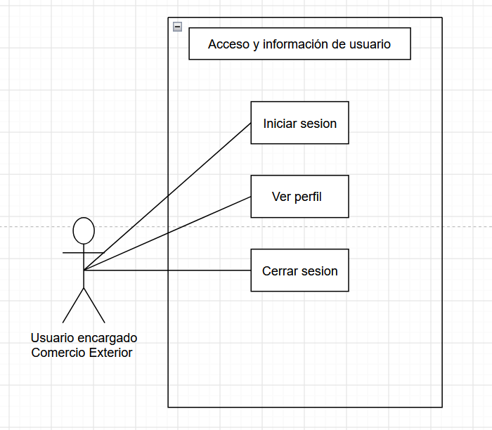
  - Ingesta de documentos
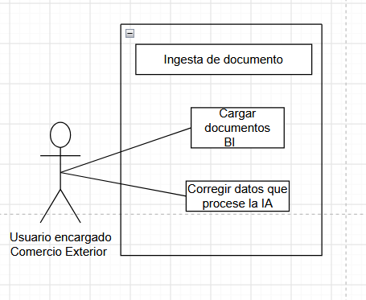
  - Exportación de información
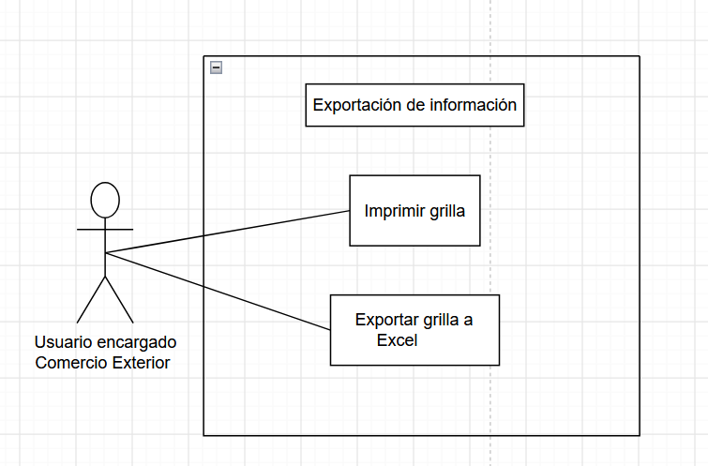
  - Alertas y notificaciones
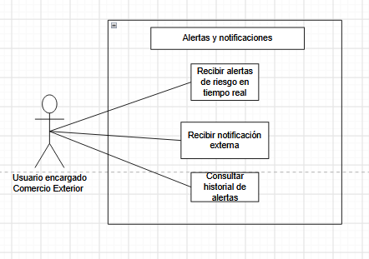
  - Comunicación
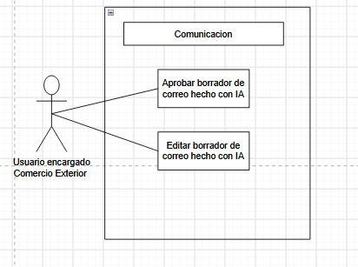
  - Gestión de contenedores
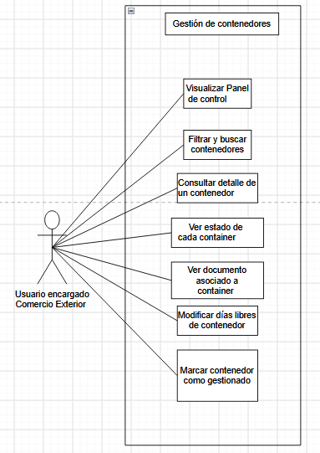

A su vez se adjuntan los respectivos StoryBoard

- Comunicación con el Sistema: Ilustra el flujo de interacción principal entre el usuario y el sistema PortIA, definiendo los puntos de contacto y la retroalimentación que entrega la plataforma.
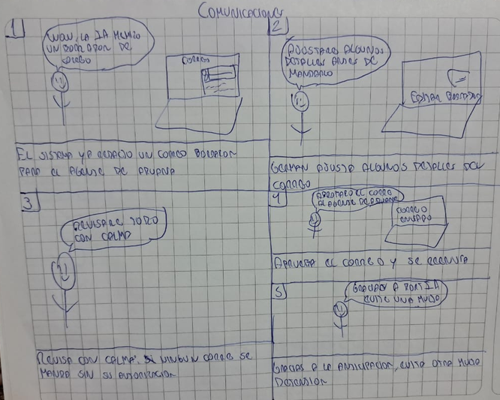
- Sistema de Alertas: Describe la lógica de notificaciones de PortIA, detallando en qué momento el usuario y el sistema tiene la responsabilidad de interactuar con la aplicación
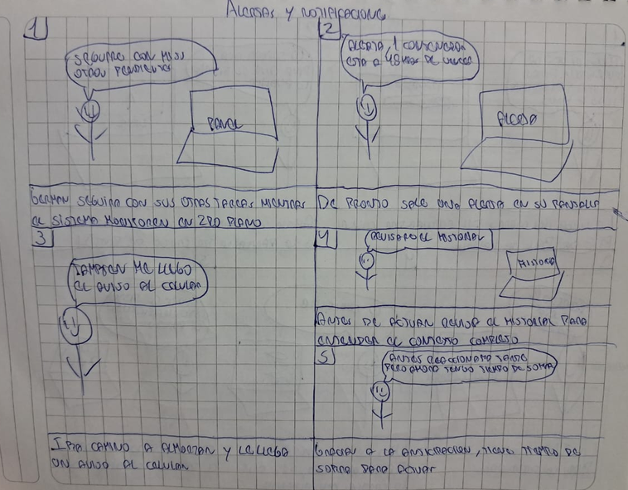
- Carga Documental: Ejemplifica el proceso de gestión documental, detallando cómo el usuario digitaliza y adjunta los documentos de conocimiento de embarque (BL).
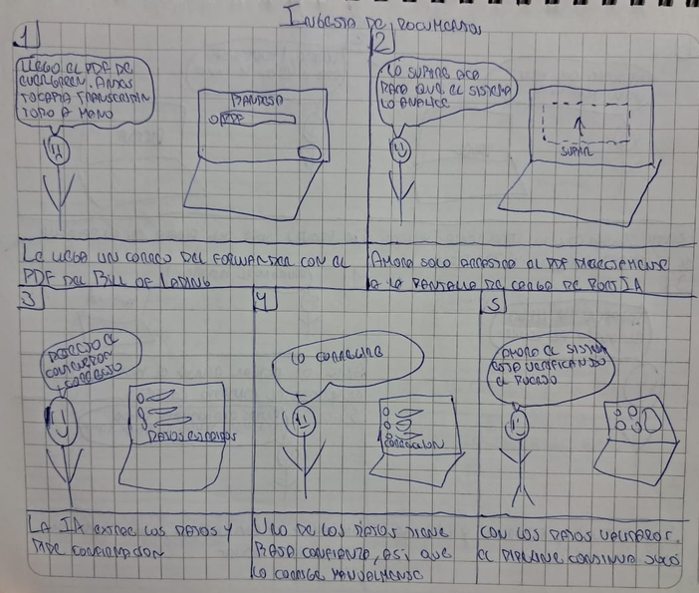

- Autenticación de Usuarios: Representa el flujo de acceso e inicio de sesión a la aplicación.
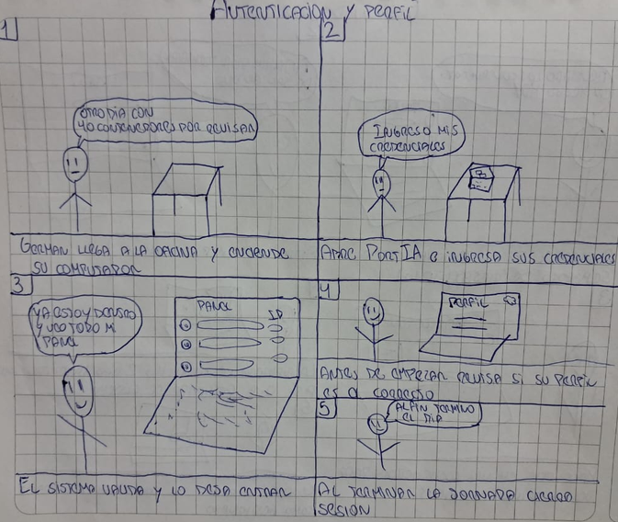
- Trazabilidad de contenedores: Muestra el proceso de seguimiento logístico a alto nivel, permitiendo al usuario realizar un monitoreo detallado del estado y ubicación de sus contenedores.
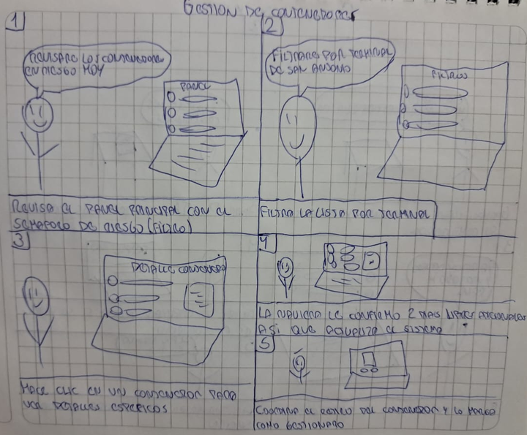

Plan de trabajo según tiempos de desarrollo
Distribución de actividades a lo largo de 16 semanas (4 meses) del proyecto se organiza en 8 sprints de 2 semanas:

Sprint | Semanas | Actividades principales
Iteración 0 | 1-2 | Cierre de análisis y configuración de la infraestructura (Docker Compose).
Iteración 1 | 3-4 | Contratos de interfaces y estructura base de Arquitectura Limpia.
Iteración 2 | 5-6 | Ingesta documental: carga de BL y extracción mediante IA.
Iteración 3 | 7-8 | Estrategia dual: implementación del patrón Strategy (extracción de datos y servicio simulado) y patrón Disyuntor.
Iteración 4 | 9-10 | Motor de riesgo y notificaciones en tiempo real.
Iteración 5 | 11-12 | Comunicación de aprobación del usuario y mensajería asíncrona entre servicios.
Iteración 6 | 13-14 | Seguridad transversal (JWT y RBAC) y notificaciones externas.
Iteración 7 | 15-16 | Pruebas integrales, documentación y cierre del proyecto.

Conclusión
Ignacio Andrade
Trabajar en PortIA me permitió aplicar con mayor responsabilidad el ciclo de vida del software de extremo a extremo, lo cual demandó el tipo de análisis en arquitectura de software que más disfruto. Definir las capas de Arquitectura Limpia, decidir dónde aplicar el patrón Strategy y diseñar el mecanismo del patrón Disyuntor para manejar la incertidumbre del módulo de extracción automatizada de datos fueron ejercicios complejos: me obligaron a justificar cada decisión de diseño como si tuviera que defenderla frente a un cliente real. Concluyo que una arquitectura bien diseñada no es la que se ve bien en un diagrama, sino la que mantiene el sistema estable cuando el mundo exterior —en este caso, los sitios web de los terminales portuarios— se comporta de forma impredecible.

Airon Saez
Esta primera fase de PortIA me dio la oportunidad de aplicar, de forma integrada, varias áreas de conocimiento que antes había practicado solo por separado: análisis de requerimientos, diagramación de procesos y desarrollo full-stack. Concluyó que construir un sistema real es muy distinto a resolver ejercicios aislados, ya que cada decisión técnica debe ser consistente con el trabajo del resto del equipo.

Nicolas Soto
Participar en la primera fase de PortIA representó un desafío técnico invaluable, lo que me permitió materializar mi interés por la creación de sistemas escalables y eficientes. Enfrentarme a un flujo de trabajo estructurado y a una pila tecnológica con la que no había interactuado previamente amplió de manera significativa mi visión del desarrollo de software. Concluyo que la adopción de nuevas herramientas cobra verdadero sentido cuando estas se integran de manera cohesiva para aportar soluciones robustas, garantizando el correcto funcionamiento del sistema y su capacidad de adaptación a futuro.

